

PRESSEMEDDELELSE
LG ELECTRONICS

København 05. januar 2010

Få det bedste ud af din filmoplevelse med LG’s 3D Sound-teknologi

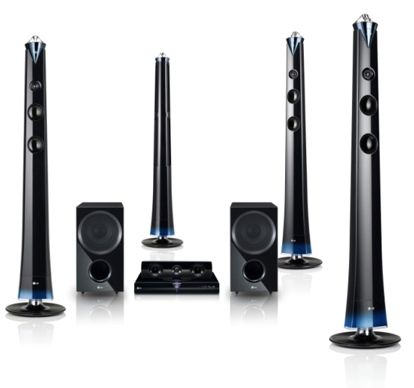
Køb det nye hjemmebiografsystem LG HX996TS med 3D-lyd, og glem alt om besværlig placering af møbler og højttalere for at få den bedste lyd.

Et stort tv med perfekt billede er bare en del af oplevelsen, når det drejer sig om hjemmebiograf, hvor lyden spiller en stor rolle. Det er dog ikke altid helt så nemt at opnå den perfekte lyd, eftersom det ofte kræver en meget præcis placering af både møbler og højttalere. Nu kommer LG 3D Sound, redningen til alle, som ikke har tålmodighed, plads eller lyst til at flytte rundt på møblementet i stuen for at få den perfekte hjemmebiografoplevelse.

På CES-messen i Las Vegas lancerer LG det nye hjemmebiosystem HX996TS, som er udstyret med den nye 3D Sound-teknologi.

Hemmeligheden bag LG 3D Sound er højttalerne, som gør, at det føles som om, at lyden kommer flere steder fra – både fra gulvet og loftet. Dette er muligt takket være den unikke konstruktion, hvor højttalerelementerne er placeret både lodret og vandret. Det gør, at lyden både bliver rettet mod væggene, gulvet og loftet, så du i princippet kan placere højttalerne, hvor du vil. Desuden findes der to bas elementer, som giver ekstra kraftig lyd.

LG 3D Sound fungerer bedst, når der skal afspilles film fra Blu-ray med nogle af de højtopløste lyd formater Dolby Digital True HD eller DTS Master Audio Essential.
Til virkelige entusiaster anbefales hjemmebiografsystemet LG HX996TS. Det har også LG 3D Sound og er derudover udstyret med Smart TV (en ny portal som giver adgang til en uendelig mængde underholdningstjenester direkte i tv’et), 3D Blu-ray, WiFi samt understøttelse af DLNA-standarden. LG HX996TS understøtter også HDMI 1.4 med ARC (Audio Return Channel), som gør, at HDMI-tilslutning både kan håndtere billede og lyd. Det betyder, at du ikke behøver at tilslutte et optisk lydkabel, hvilket minimerer antallet af kabler i hjemmet.

Pris og levering
HX996TS vil være tilgængelig fra primo april.

Har du brug for yderligere information, kan du kontakte:

For produktinformation:  Kaveh Kiani  Product specialist home entertainment  LG Electronics Nordic AB  Box 83, SE-164 94 Kista, Sverige  Tlf: +46 (0)8 566 416 23  Mobil: +46 (0)735 234 006  E-mail: kaveh.kiani@lge.com | For øvrig information:  Susanne Persson  PR Manager  LG Electronics Nordic AB  Box 83, SE-164 94 Kista, Sverige  Tlf: +46 (0)8 566 415 23  Mobil: +46 (0)709 694 606  E-mail: susanne.persson@lge.com
LG Electronics, Inc., (KSE: 066570.KS) er en af verdens største og mest innovative leverandører af forbrugerelektronik, hårde hvidevarer og mobil kommunikation. Virksomheden har mere end 80.000 ansatte fordelt på 115 selskaber over hele verden. Den globale omsætning var i 2009 43,4 mia. USD. LG Electronics består af fem forretningsenheder: Home Entertainment, Home Appliance, Air Conditioning, Business Solutions og Mobile Communications. LG Electronics er også en af verdens største producenter af paneler til fladskærme, audio- og videoprodukter, mobiltelefoner, airconditionanlæg og vaskemaskiner.

LG Electronics har eksisteret i Norden siden oktober 1999. Få mere information www.lg.com.

LG Home Entertainment Company (HE) er en af verdens førende producenter af fladskærme og audio- og videoprodukter til både private og professionelle kunder. LG HE omfatter bl.a. LCD- og plasmafjernsyn, hjemmebiosystemer, Blu-ray-afspillere, lydkomponenter, videoafspillere og plasmaskærme. LG stræber altid efter at drive teknologien fremad for at forbedre mulighederne for underholdning i hjemmet og har fokus på at udvikle produkter med smarte funktioner og stilrent design.

